Sauber:
Silikontastatur Really Cool jetzt optional mit sterilisierbarem Bezug verfügbar

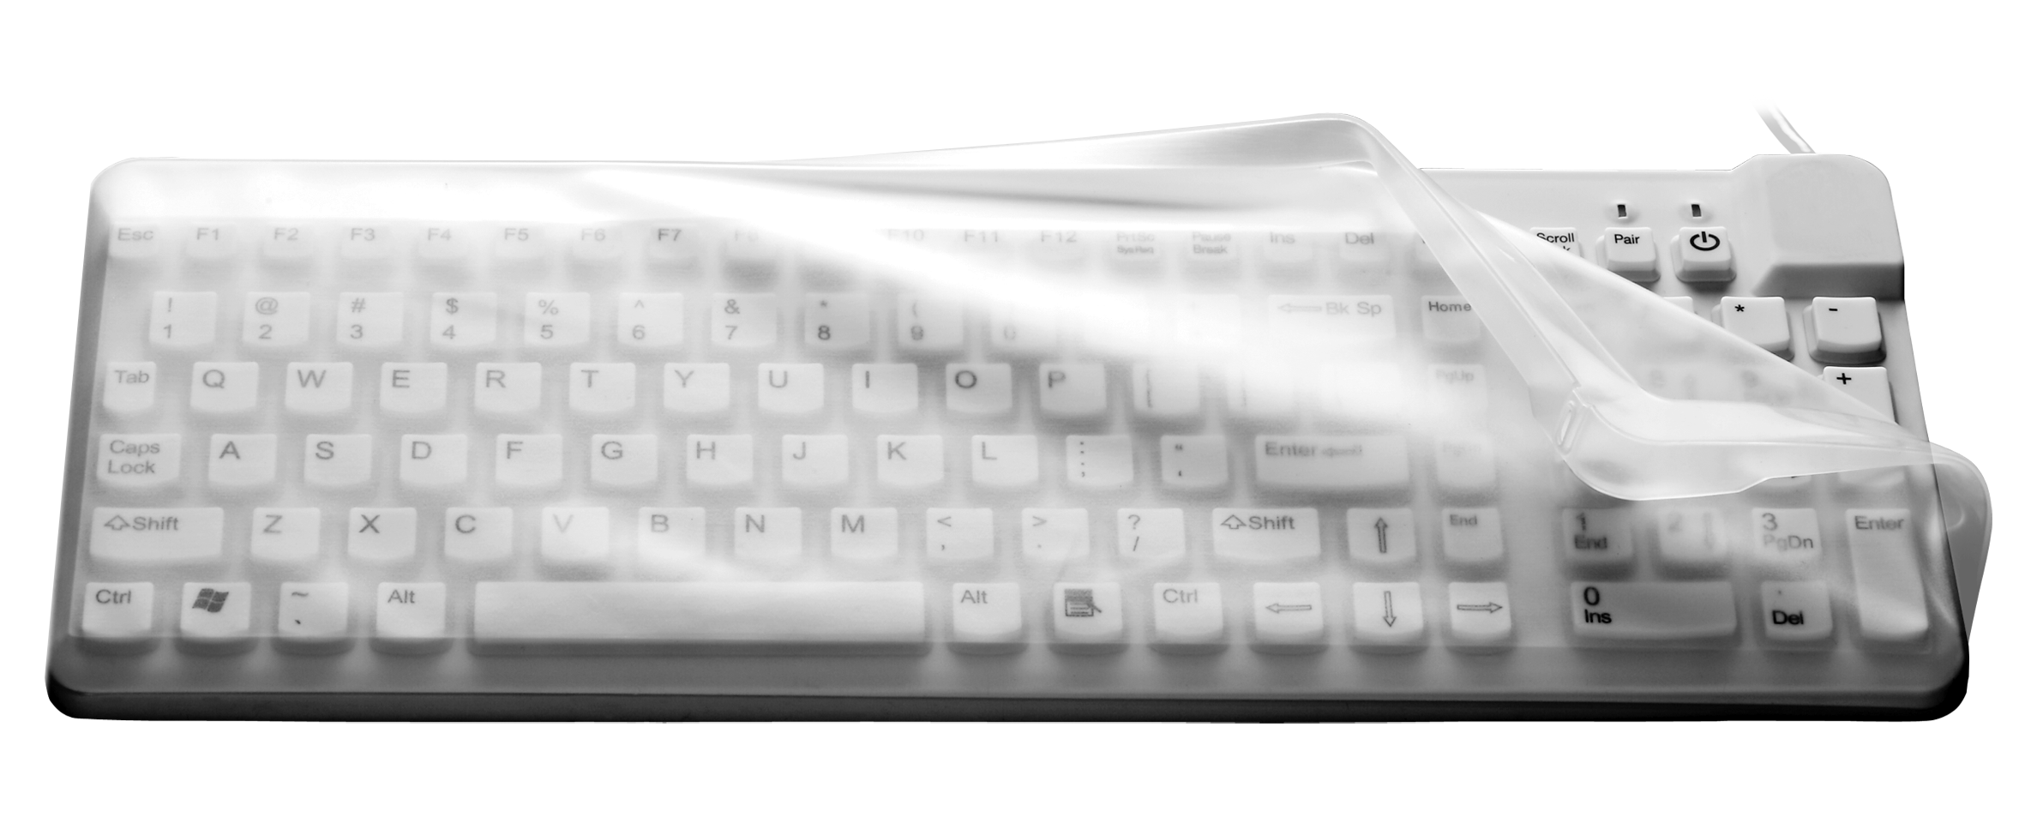
Germering, im Juni 2021. tastaturen.com stellt mit der Really Cool eine bewährte Silikontastatur vor, die jetzt neu mit einem zusätzlichen sterilisierbaren Silikonbezug ausgestattet wurde. Kunden im Bereich Labor oder Krankenhaus profitieren mit dem extra Schutz von einer glatten Oberfläche ohne Schlupflöcher. Das Cover-Material ist aus hochwertigem latexfreiem Silikon gefertigt, das zur Desinfektion oder Reinigung im Autoklav bzw. Thermodesinfektor geeignet ist. Der Bezug ist für den langfristigen Gebrauch ausgelegt und wird optional als Zubehör geliefert. Die nach DIN IP68 geschützte Really Cool ist mit gängigem USB-Anschluss ausgestattet und steht auch mit eingebautem Touchpad zur Verfügung. Das Gerät ist in verschiedenen Länderlayouts lieferbar, u.a. in UK- oder USA-Englisch, Französisch, Italienisch, Kyrillisch oder Schwedisch.

Fugenlos
Die sterile Silikontastatur besticht nicht nur durch die leichte Reinigung und saubere Anwendung. Vielmehr vermittelt sie dem User gleichzeitig das Gefühl einer modernen Laptop-Tastatur. Dennoch verfügt sie über einen hohen Schutzgrad und hält regelmäßiger Desinfektion stand. Durch den sogenannten TruLock-Mechanismus kann die Really Cool während des Reinigungsprozesses gesperrt werden, um unnötige Eingaben oder Befehle zu verhindern. Das Gerät ist nach DIN EN60601 zertifiziert und unterstützt alle gängigen Betriebssysteme.

Die Pressemitteilung und das Pressebild finden Sie auch online zum Download: Pressemitteilung Download Text und Bild

KONTAKTDATEN

GeBE Computer & Peripherie GmbH
Edelweißstraße 20, 82110 Germering
Tel.: (089) 894399-0, Fax: (089) 894399-11
Email: sales@tastaturen.com
URL: http://www.tastaturen.com

Pressekontakt
Astrid Kornelius
Tel.: (089) 894399-0, Fax: (089) 894399-11
Email: marketing@tastaturen.com

Kundenkontakt
Paul Pabst
Tel.: (089) 894399-0, Fax: (089) 894399-11
Email: paul.pabst@tastaturen.com

Über tastaturen.com
GeBE Computer & Peripherie GmbH wurde im Januar 1998 gegründet. Das Unternehmen entwickelt, produziert und vertreibt kundenspezifische Tastaturen, insbesondere Folien- und Kurzhubtastaturen sowie Silikonschaltmatten. GeBE ist sowohl Hersteller eigener als auch Distributor herstellerübergreifender, namhafter Tastaturprodukte.

